Notre-Dame de la Tombe

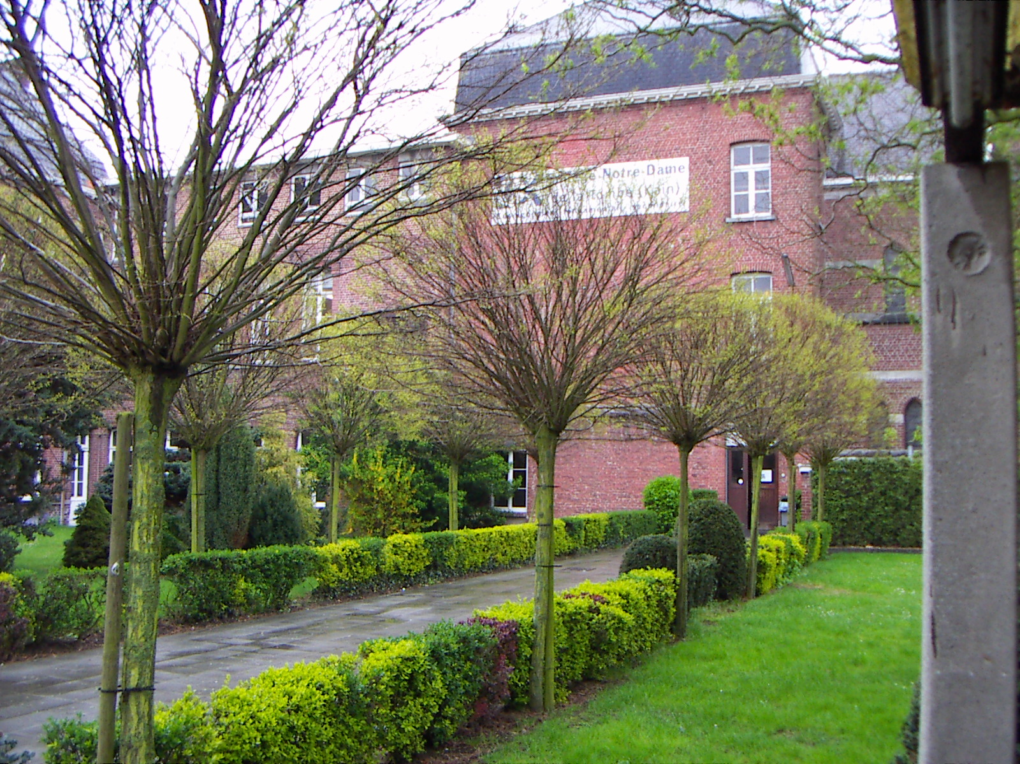
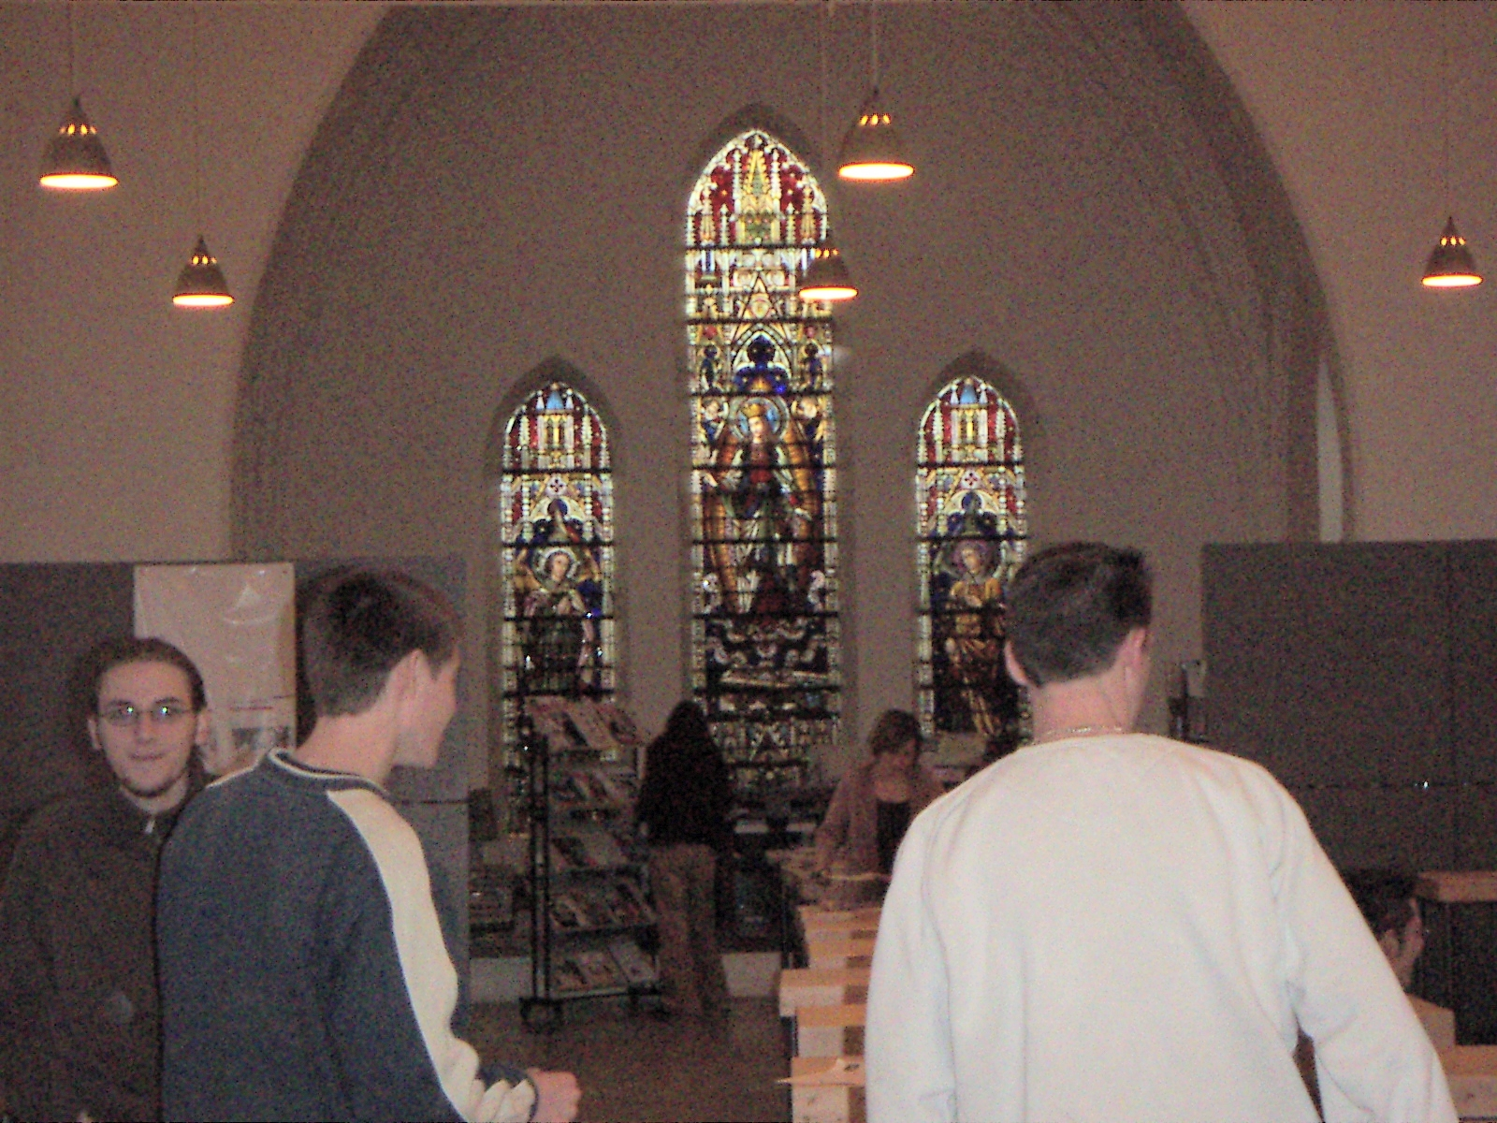
Le premier jour de notre séjour en Belgique, nous avons eu le plaisir de visiter le collège de nos correspondants- Le Collège Notre –Dame de la Tombe. Il est composé du bâtiment d’école et de la chapelle du Pèlerinage puisqu’il s’agit d’une école catholique.
Le bâtiment de la chapelle a 3 étages, on y trouve une salle de gymnastique et une grande bibliothèque ou, paradoxalement, il n’y a pas beaucoup de livres. La tour de l’école normalement devrait lier les deux bâtiments, or le deuxième n’a jamais été construit.
Une autre petite curiosité qu’on trouve au lycée, c’est le buste de M. l’abbé Jules Dion, autrefois placé près de la tour. Il a été remplacé par le buste de Jésus-Christ après la „défenêstration“.
Les cours de religion font donc partie de l’enseignement. Cela implique souvent les élèves à suivre les règles assez strictes de notre point de vue. Il est par exemple interdit aux filles de porter les jupes trop courtes ou aux garçons d’avoir les cheveux longs, ou même les „dreds“, ce que les élèves trouvent bien-sûr très embêtant.
En effet, il semblait qu’ils avaient un peu honte de leur collège à cause de sa vieillesse, mauvais air etc. Ceux qui ont participé à l’échange ont preféré notre lycée. Par contre, la plupart des Tchèques ont trouvé le leur plus agréable, l’ambiance de l’endroit, en général, avait „plus d’esprit“.

Eva Pjajčíková, Lucie Přikrylová 4AF, 2005

